Посвящение в лицеисты
18.10.13 в Лицее состоялось торжественное мероприятие «Посвящение в лицеисты» для учащихся 5 классов.
19-20.10.2013 г. для учащихся 10 классов церемония «Посвящение в лицеисты» была организована и проведена на базе ДОЦ им. Циолковского.

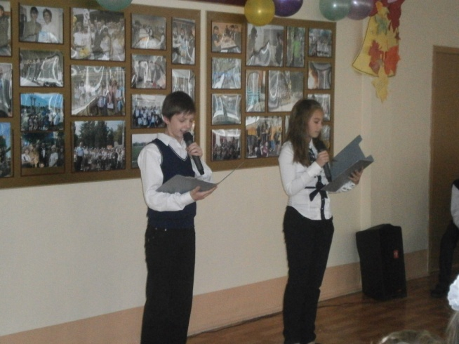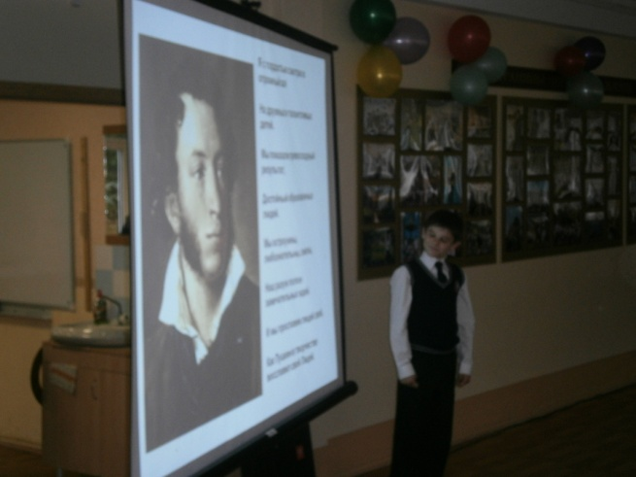
«Посвящение в лицеисты» учащихся 5 классов в Лицее.
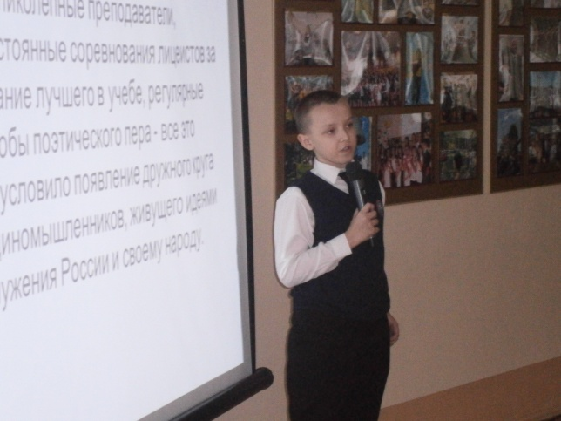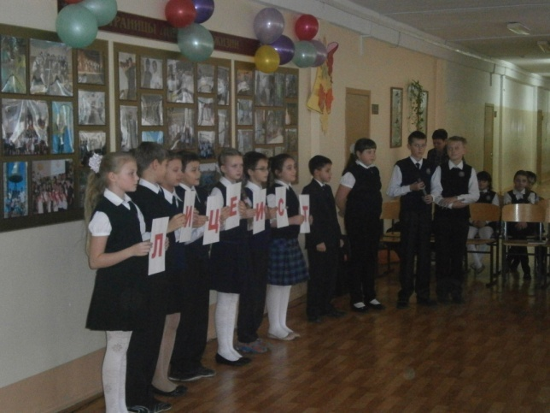
10 классы приняли торжественную клятву в излюбленном месте отдыха учащихся нашего лицея ДОЦ им. Циолковского
